

Centro Universitário UniSENAI-SP Campus de Santo Amaro
Inteligência e Análise de Dados

Disciplina: Arquitetura de Dados
Construção de Data Warehouse no Databricks

Ana Lucia Ferreita dos Santos
Artur Justino
Gabriel
Turma: 1

Prof. Dr. Bethina A. Camargo 2026

Sumário
- Objetivo da atividade 1
  - Criação do projeto . . . . . . . . . . . . . . . . . . . . . . . . . . . . . . . . . . . . 1
  - Etapa 1: documentação inicial do projeto . . . . . . . . . . . . . . . . . . . . . . . . 1
  - Etapa 2: cálculos iniciais . . . . . . . . . . . . . . . . . . . . . . . . . . . . . . . . . 2
  - Etapa 3: criação de branch para testar nova funcionalidade . . . . . . . . . . . . . . 2
  - Etapa 4: criação de branch para acréscimo percentual . . . . . . . . . . . . . . . . . 3
  - Etapa 5: criação de branch para desconto percentual . . . . . . . . . . . . . . . . . 3
  - Etapa 6: atualização final do README . . . . . . . . . . . . . . . . . . . . . . . . 5
  - Etapa 7: verificação do histórico . . . . . . . . . . . . . . . . . . . . . . . . . . . . . 5
- Objetivo da atividade 6

Objetivo da Atividade
Consolidar os conhecimentos sobre modelagem dimensional, arquitetura de dados analítica, uso do Databricks, criação de tabelas Delta, consultas SQL para análise de dados e geração de insights a partir de dados estruturados.

Definição do contexto do negócio

Problema analisado:

Dificuldade em analisar e acompanhar os atendimentos voluntários hospitalares de forma integrada e estratégica.

Perguntas de negócio que o Data Warehouse responde:

Quais hospitais possuem mais atendimentos?

Qual atividade é mais realizada?

Qual período possui maior concentração de atendimentos?

Qual perfil de voluntário participa mais?

Quais informações serão necessárias para gerar as análises:

No tema saúde pública, o grupo poderá analisar quais produtos vendem mais, quais estados geram maior faturamento e qual canal de venda apresenta melhor desempenho.

2. Modelagem Dimensional no Draw.io

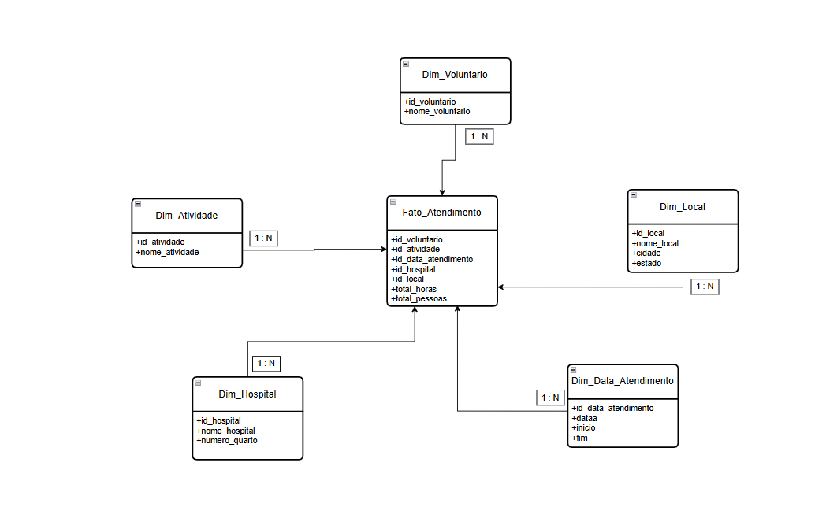

O modelo estrela é uma estrutura utilizada em Data Warehouse para organizar dados analíticos de forma simples e eficiente.
Ele é composto por uma tabela fato no centro, responsável por armazenar os eventos principais do negócio, e tabelas dimensão ao redor, que representam os contextos utilizados nas análises.
Tabela Fato:
No centro do modelo está a tabela fato chamada Fato_Atendimento. Ela representa o principal evento analisado no projeto: os atendimentos voluntários hospitalares.

Explicando as dimensões:
Dim_Voluntario (chave primária: id_voluntario)
A dimensão Dim_Voluntario armazena informações sobre os voluntários que participam das atividades hospitalares.
Dim_Atividade (chave primária: id_atividade)
A dimensão Dim_Atividade representa os tipos de atividades realizadas durante os atendimentos voluntaários.
Dim_Hospital (chave primária: id_hospital)
A dimensão Dim_Hospital contém os hospitais onde os atendimentos ocorreram.
Dim_Local (chave primária: id_local)
A dimensão Dim_Local permite análises geográficas, como cidade e estado dos atendimentos.
Dim_Data_Atendimento (id_data_atendimento)
A dimensão Dim_Data_Atendimento permite análises temporais, como período, datas e horários dos atendimentos.
Fato_Atendimento
Chaves estrangeiras: id_voluntario, id_atividade, id_data_atendimento, id_hospital, id_local, total_horas, total_pessoas.
Relacionamentos:
As dimensões se relaconam com a tabela fato através de chaves primárias e estrangeiras. Os relacionamentos possuem cardinalidade 1:N, pois um registro de dimensão pode estar associado a vários atendimentos na tabela fato.

Cardinalidade:
Os relacionamentos do modelo estrela possuem cardinalidade 1:N, pois um único registro das tabelas dimensão pode estar relacionado a vários registros n atabela fato.
Um voluntário pode participar de vários atendimentos.
Um hospital pode registrar vários atendimentos.
Uma atividade pode ocorrer em diversos atendimentos.
Um local pode possuir vários atendimentos registrados.
Uma data de atendimento pode estar associada a diversos atendimentos.
3. Granularidade:
Cada linha da tabela fato representa um atendimento voluntário hospitalar realizado.
4. Justificativa da modelagem:
A tabela fato escolhida foi fato_atendimento, pois representa o principal evento analisado no projeto: os atendimentos voluntários hospitalares. As dimensões dim_voluntario, dim_local, dim_data_atendimento, dim_hospital e dim_atividade foram definidas para fornecer o contexto analítico necessário às consultas SQL e geração de insights.
Essas dimensões permitem análises por voluntário, localização, período de atendimento, hospital e atividade realizada, facilitando a identificação de padrões e o apoio à tomada de decisão.
5. Implementação no Databricks
-Criação de um database:
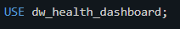
-Criação das tabelas dimensão;
O comando USING DELATA indica que a tabela será criada no formato Delta Lake, adequado para ambientes analíticos modernos e arquiteturas Lakehouse.
Tabela dim_data_atendimento:
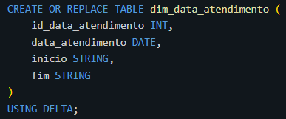

Tabela dim_hospital:
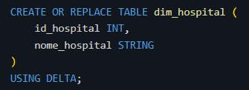

Tabela dim_local:
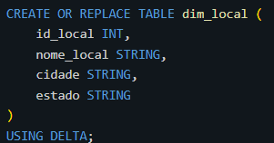

Tabela dim_atividade:
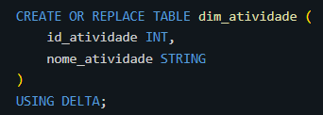

Tabela dim_voluntario:
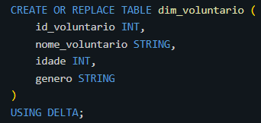

Tabela dim_periodo_horario:
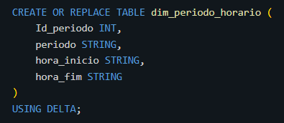

Criação da tabela fato:
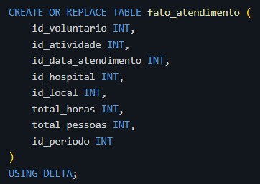

- Inserção de dados reais + dados fictícios:
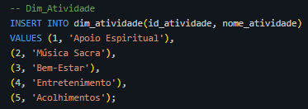
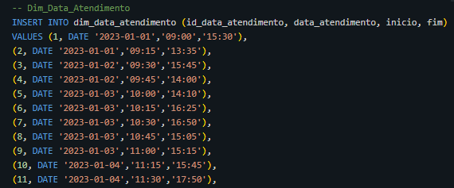
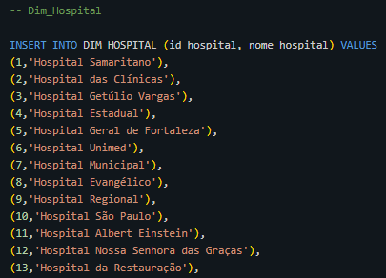

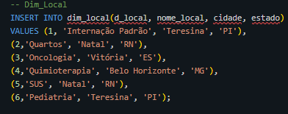
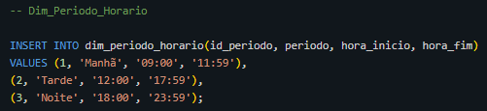
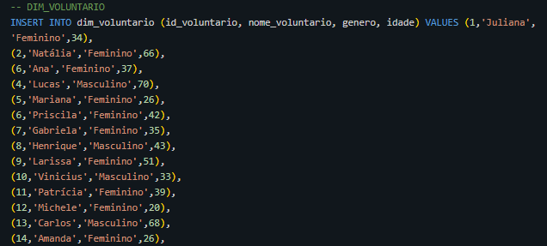
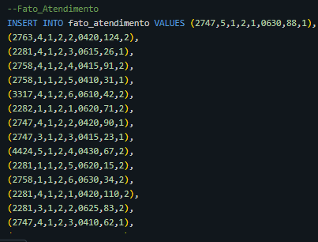

6. Inserção ou importação dos dados
Os dados utilizados no projeto foram baseados em uma planilha real de voluntariado hospitalar referente aos meses de janeiro e fevereiro de 2025.
A base original continha informações relacionadas aos atendimentos voluntários realizados em ambiente hospitalar, incluindo as colunas:
• nome;
• local;
• unidade;
• número;
• atividade;
• data;
• início;
• fim;
• total.
Os dados expandidos foram utilizados exclusivamente para fins educacionais e analíticos no contexto do projeto acadêmico.
Inicialmente, a planilha possuía 52 registros reais obtidos a partir das atividades de voluntariado realizadas pela equipe.
Para ampliar a capacidade analítica do projeto e possibilitar consultas mais robustas no Data Warehouse, foi utilizada Inteligência Artificial para geração e expansão de dados fictícios adicionais, mantendo o mesmo padrão estrutural da base original.
Após a expansão dos dados, a base passou a conter 4.224 registros, permitindo a realização de análises dimensionais, consultas SQL e geração de insights estratégicos no Databricks.

7. Consultas SQL para geração de insights

8. Interpretação dos resultados
- Idade média dos voluntários: 44
Os dados indicam maior participação de adultos nas ações voluntárias.
- Horas totais de atendimentos: 2,35 mi
O volume de horas reforça o impacto social das ações voluntárias hospitalares.
- Media de atendimentos por mês: 343
A média mensal de atendiemntos foi de aproximadamente 343 registros. Esse indicador aponta que as ações voluntárias ocorreram de forma constante ao longo do período analisado, evidenciando continuidade no apoio aos pacientes hospitalares.
- TOP 5 Hospitais com mais atendimentos
O Hospital Infantil Sabará apresentou o maior voluma de registros, indicando forte atuação das atividades voluntárias nessa unidade hospitalar.
- TOP 5 voluntários com maior impacto em atendimentos
Ana foi a voluntária com maior impacto em atendimentos, destacando-se pela elevada participação nas ações voluntárias hospitalares.
- Atendimento por Gênero
O gênero feminino concentrou a maior participaçãp nos atendimentos voluntários, representando 72,45% dos registros analisados. O resultado evidencia forte presença feminina nas ações de acolhimento e apoio hospitalar.
- Total de atendimento por ano
Os atendimentos permaneceram relativamente estáveis entre 2023 e 2025, demonstrando continuidade nas ações voluntárias hospitalares. O ano de 2026 apresentou menor volume por representar um período parcial da análise.
- Atividade voluntária mais realizada
Entretenimento foi a atividade mais realizada com 1.171, demonstrando maior participação com ações voltadas ao acolhimento e ao bem-estar dos pacientes. Música Sacra apresentou o menor volume de registros entre as atividades analisadas.
- Atendimentos mensais por ano
Os atendimentos voluntários apresentaram comportamento relativamente estável ao longo dos anos, com pequenas variações mensais e períodos de maior concentração das ações hospitalares.

- Distribuição de atendimentos por período do dia
O período da tarde concentrou a maior quantidade de atendimentos voluntários, enquanto o período noturno apresentou menor participação nas atividades analisadas.

Conclusão:
O projeto demonstrou como técnicas de análise de dados podem auxiliar hospitais na gestão do voluntariado, permitindo identificar padrões de atendimento, apoiar a tomada de decisões e ampliar o impacto social das ações voluntárias no ambiente hospitalar.

